**Practica Final**

Como practica final realice 3 diferentes Jobs. El primero realiza un clone del repositorio en Gitlab, el segundo funciona como trigger del tercer Job o pipeline, donde el segundo se ejecutará por motivos practicos cada 2 minutos y el tercero realiza un backup y lo sube al repositorio.

**Repositorio**

http://git.javalab.devopsstk.net/mauricio.valdovinos/Practica10/tree/master

**Jobs**

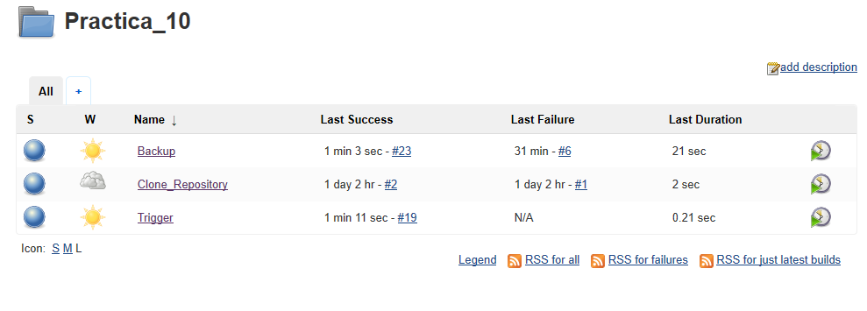

**1.- Clone_Repository**

Este es un job creado en FreeStyle

**Permisos**

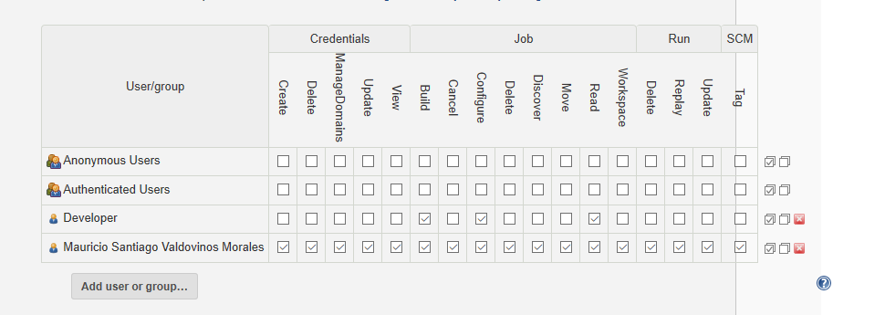

**Configuracion**

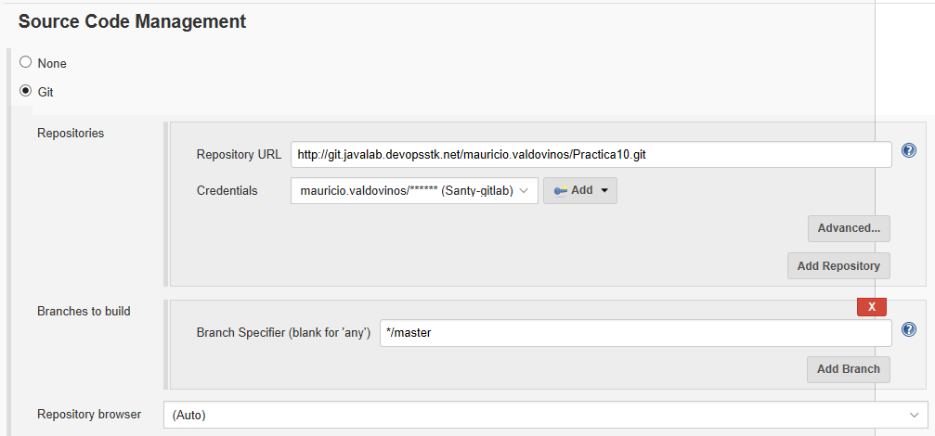

**Salida**

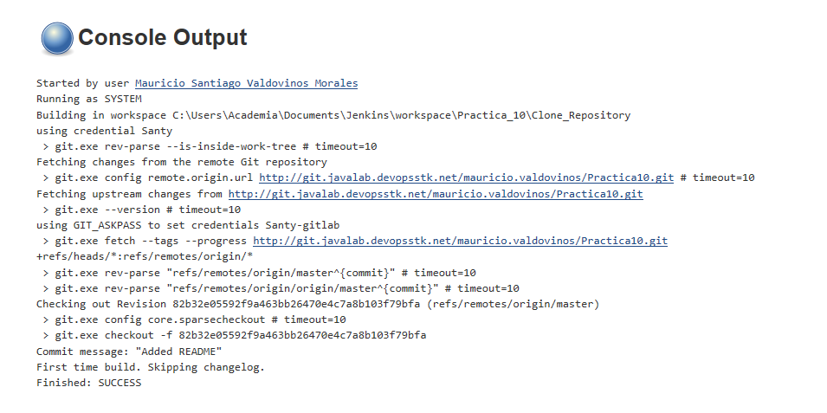

**2.- Trigger**

Este Job solamente se ejecuta cada 2 minutos. Funcionando como trigger para el pipeline Backup.

El tiempo de 2 minutos solamente fue por funciones prácticas, pero se puede establecer que se ejecute una vez a la semana o dos al mes según las necesidades.

**Permisos**

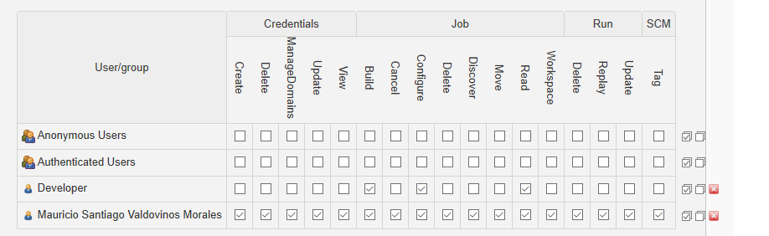

**Configuración**

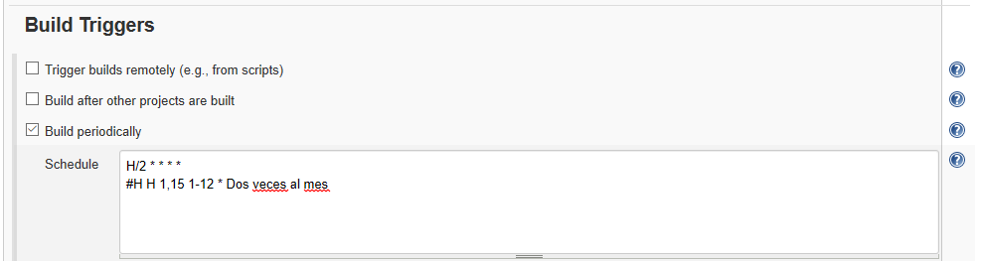

**3.- Backup**

Este es un pipeline con un Declarative script donde realiza un pull del repositorio, Copia y comprime un directorio y lo sube al repositorio en GitLab.

**Permisos**

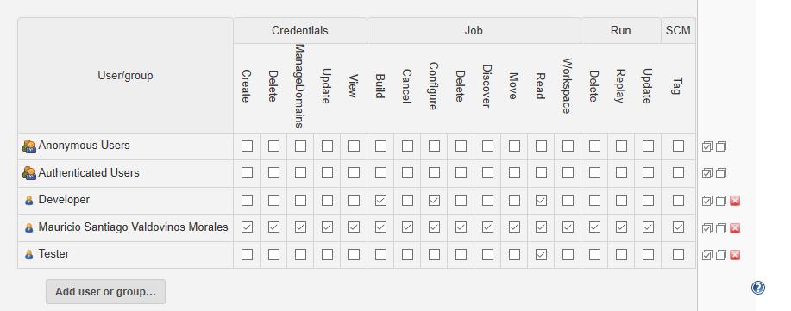

**Configuracion**

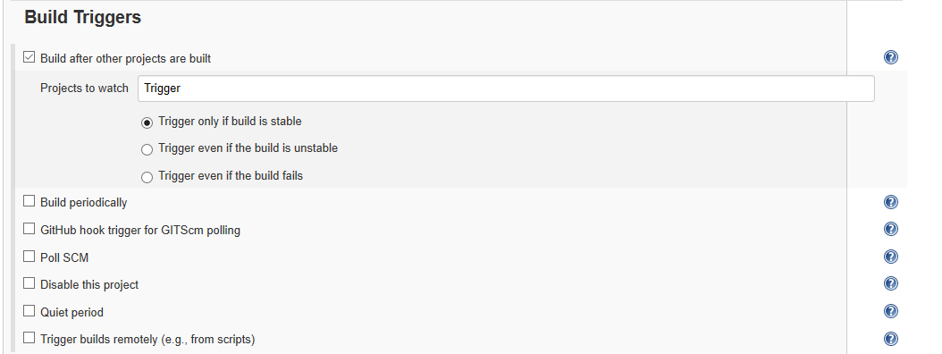

**Codigo**

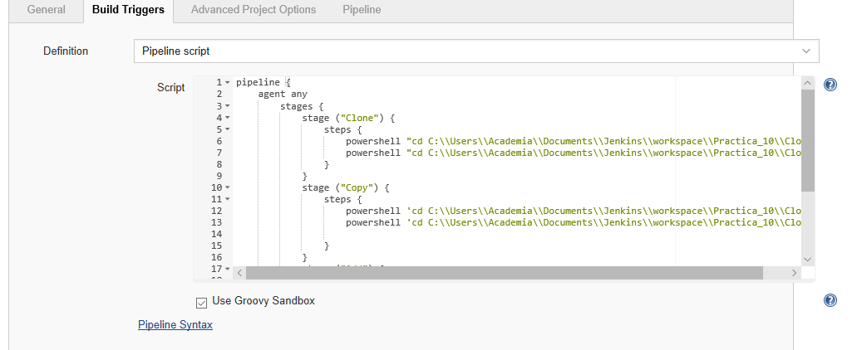

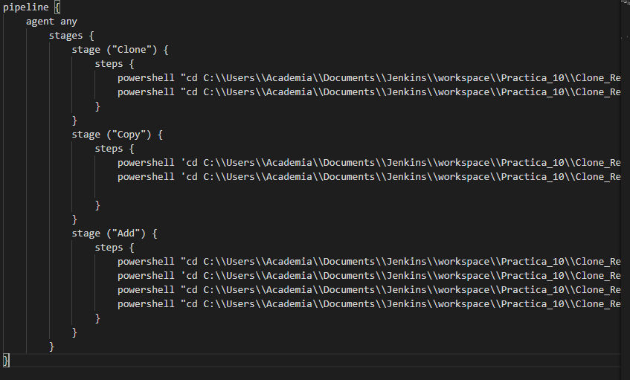

**Stage View**

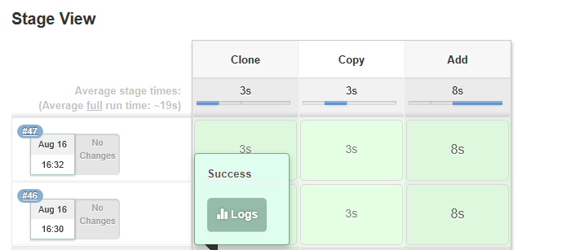

**Resultado**

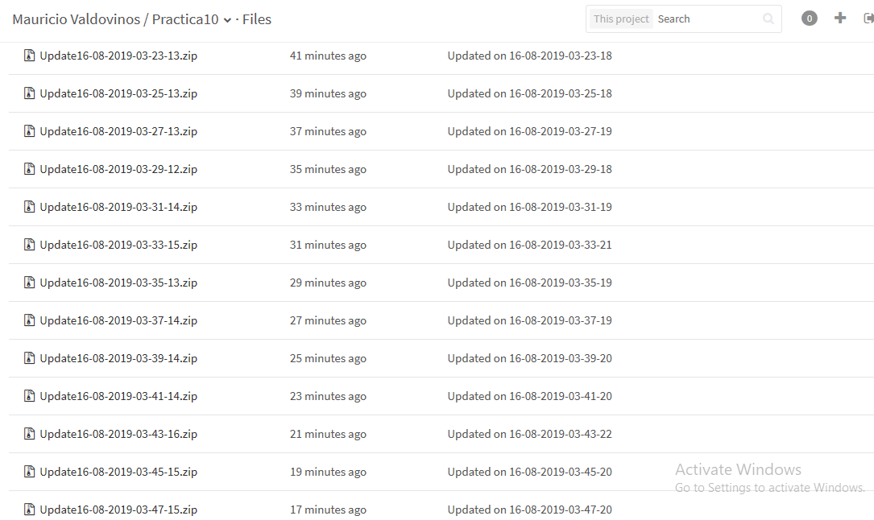

**Usuarios**

**Dev**

Este usuario tiene permisos de Read, Configure y Build en los tres Jobs creados.

**Carpeta**

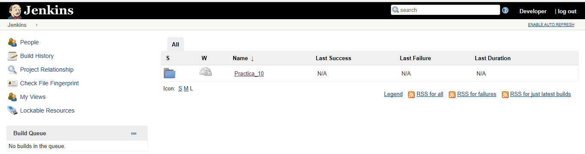

**Clone_Repository**

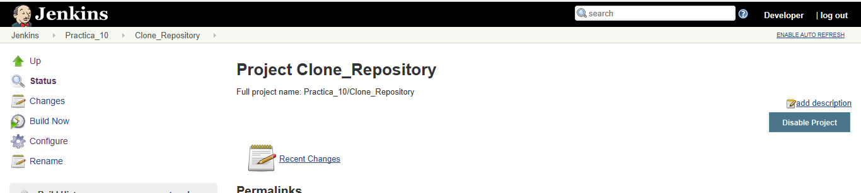

**Trigger**

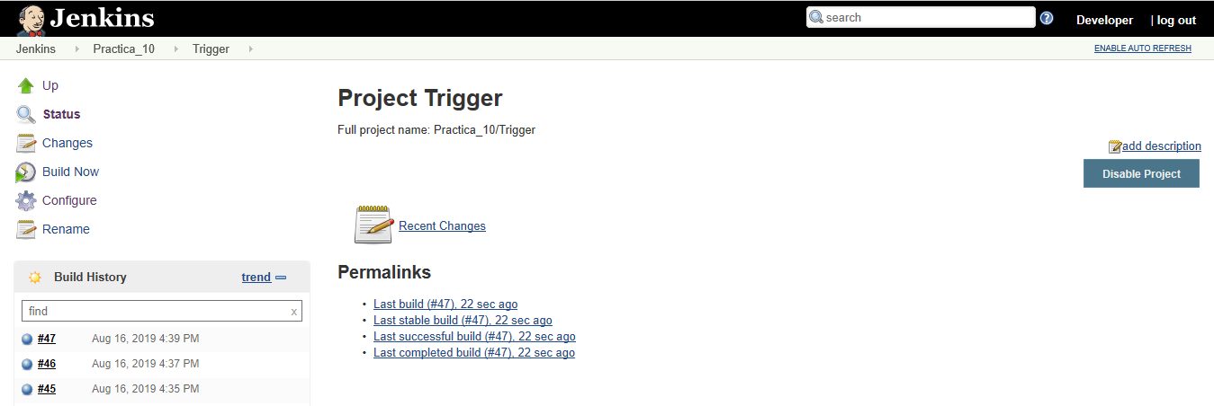

**Backup**

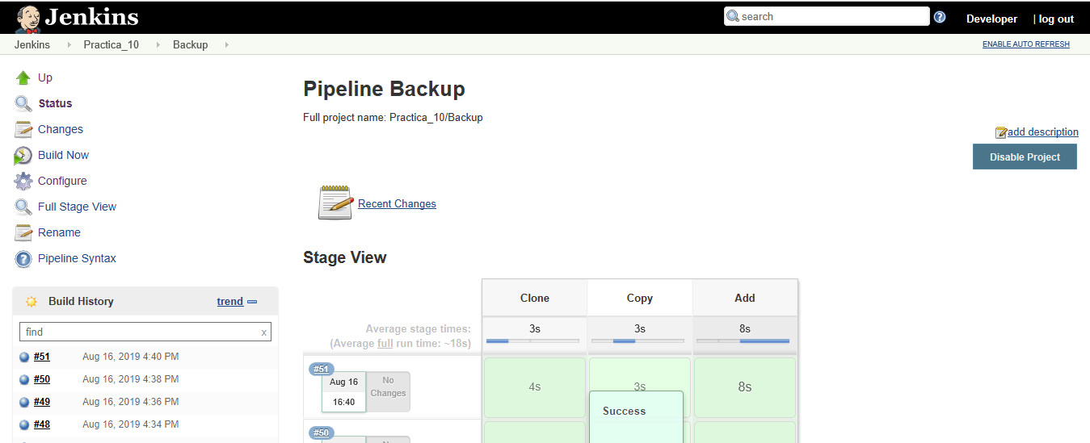

**Test**

**Clone_repository**

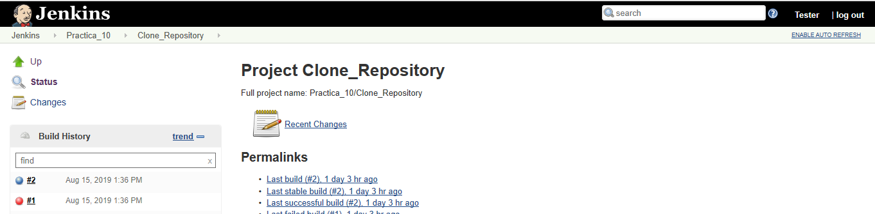

**Trigger**

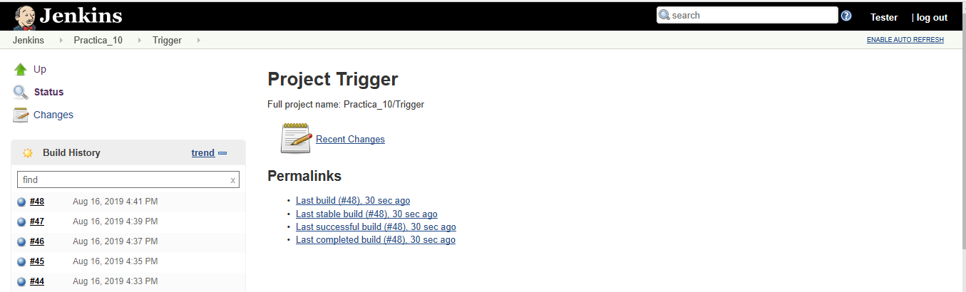

**Backup**

